Государственное бюджетное образовательное учреждение
Самарской области основная общеобразовательная школа № 21
города Новокуйбышевска городского округа Новокуйбышевск
Самарской области
(Структурное подразделение «Детский сад «Дружная семейка»)

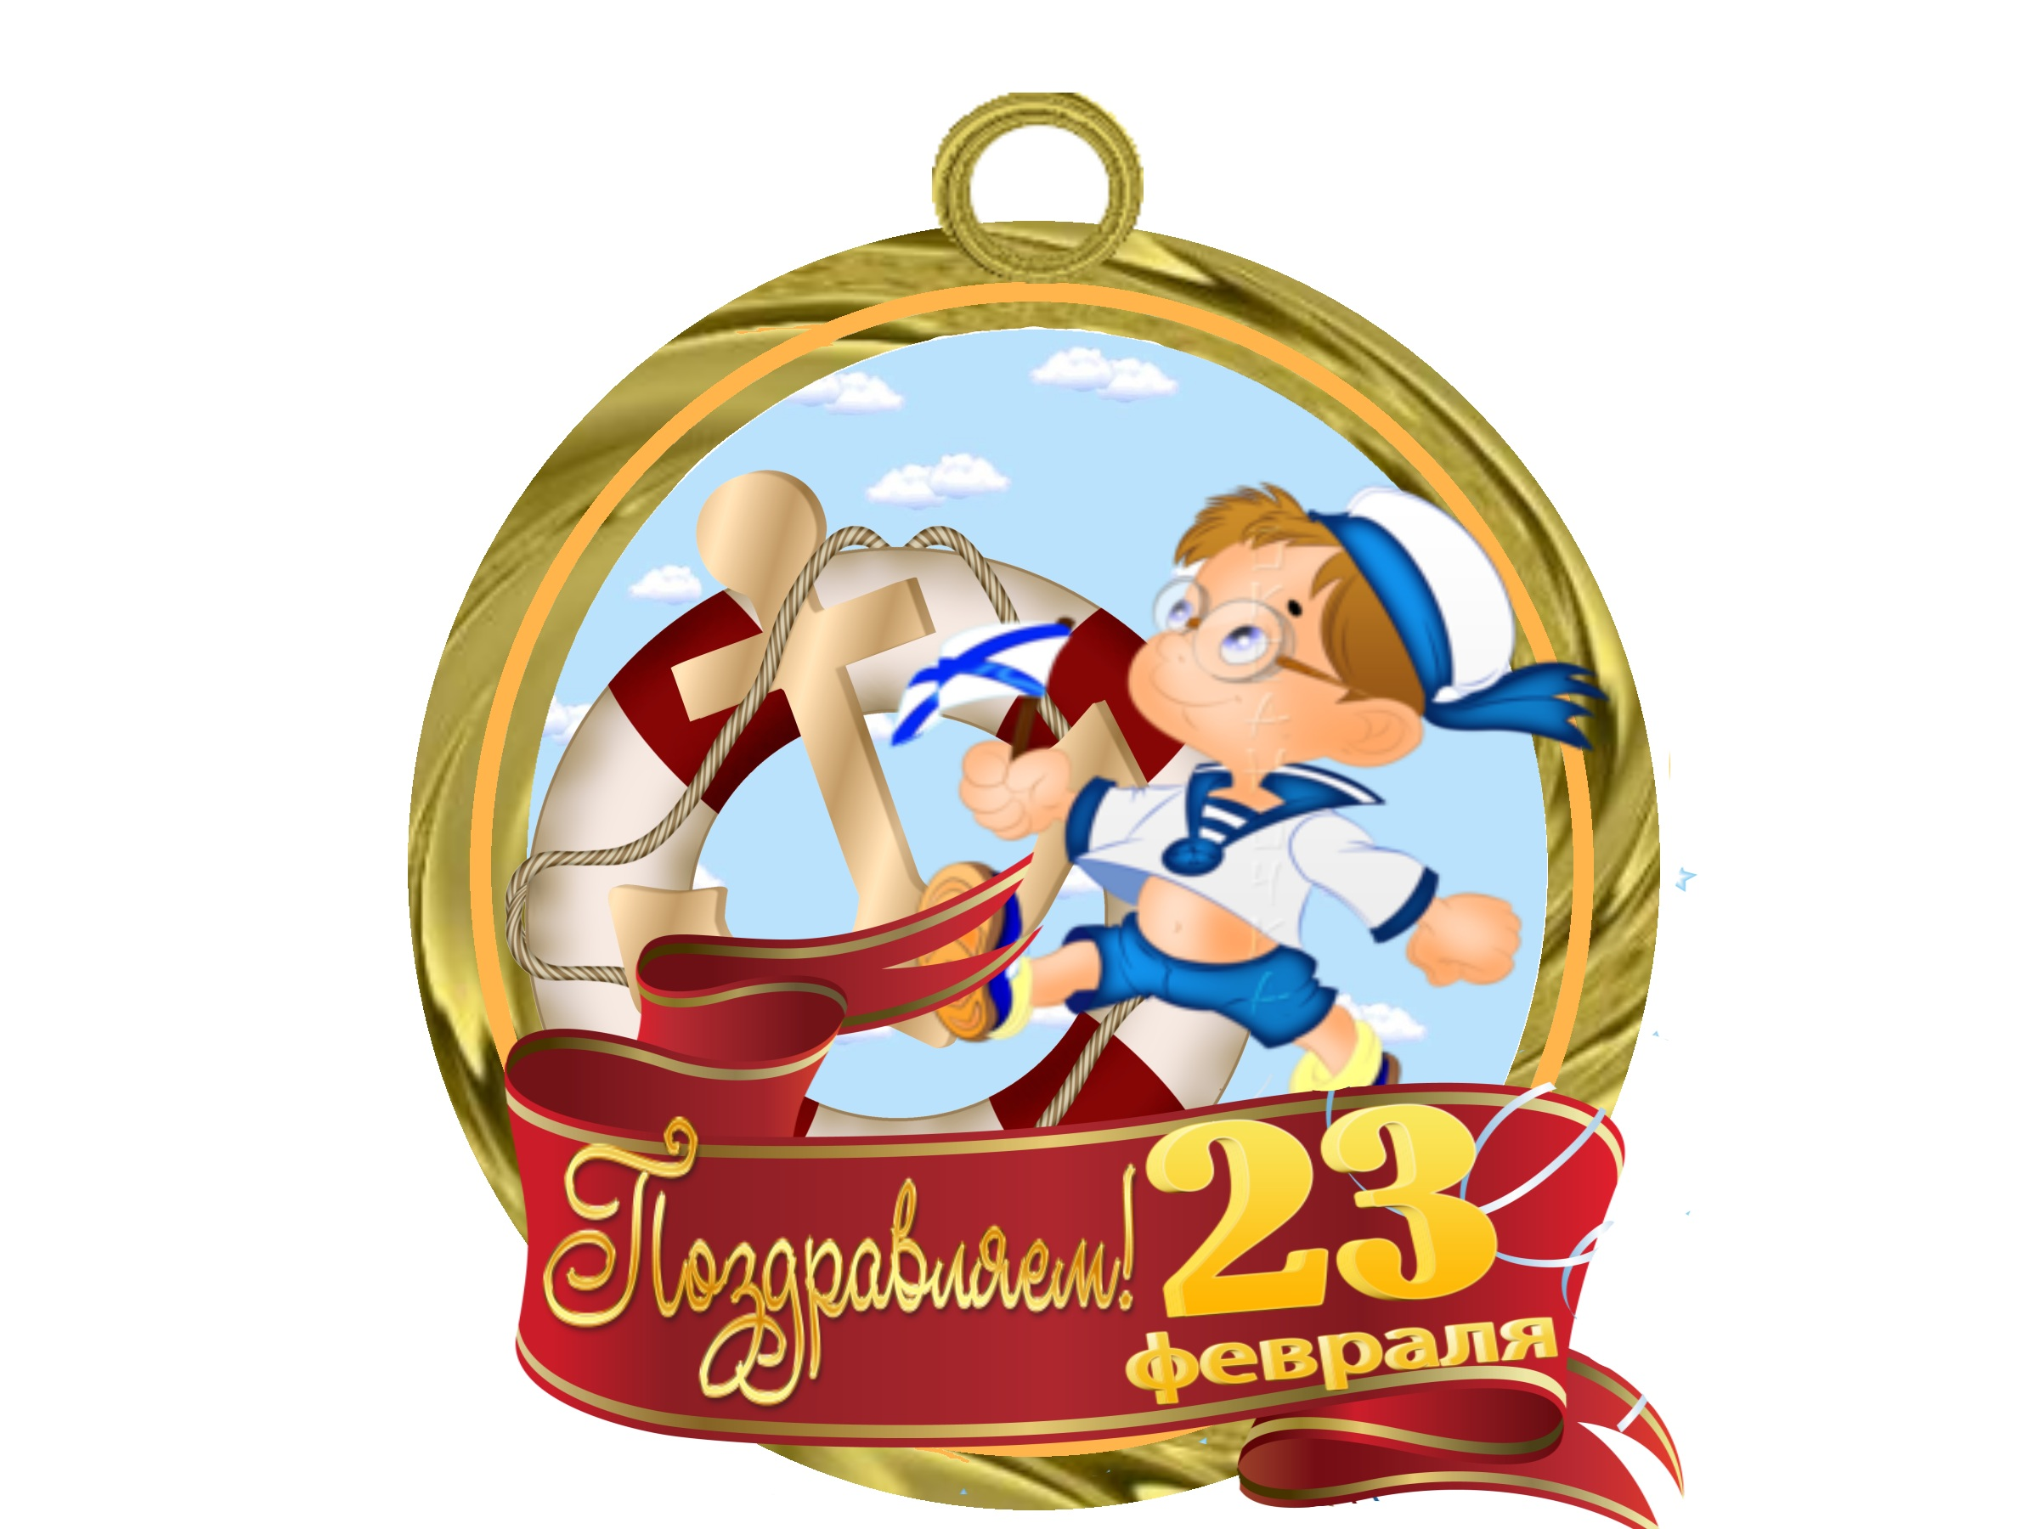

Актуальность

Одна из важнейших задач современного общества – гражданско-патриотического воспитания подрастающего поколения. Гражданско-патриотическое воспитание детей необходимо начинать в дошкольном детстве, являющемся важнейшим периодом становления человеческой личности. Именно в это время закладываются нравственные основы будущего гражданина.
Патриотическое воспитание дошкольников включает в себя передачу им знаний, формирование на их основе отношения и организацию доступной возрасту деятельности. Известный педагог Сухомлинский В. А. утверждал, что «детство – это каждодневное открытие мира и поэтому надо сделать так, чтобы оно стало, прежде всего, познанием человека и Отечества, их красоты и величия»
Базовым этапом формирование у детей любви к Родине следует считать накопления социального опыта жизни в своем городе. Любовь к Отчизне начинается с любви к своей малой Родине – месту, где родился человек.
В последнее время в обществе утрачиваются традиции патриотического сознания, поэтому актуальность проблемы воспитания патриотизма у детей дошкольного возраста очевидна. Научить ребёнка всегда любить родных и близких людей, бережно и с любовью относиться к своей Родине, испытывать гордость за свой народ, задача очень сложная, так как в современных семьях вопросы воспитания патриотизма, гражданственности не считаются важными и зачастую вызывают лишь недоумение.
Постановка проблемы: Донести до каждого ребенка, что в будущем он, являясь гражданином РФ, его почётной обязанностью будет защита Родины, охрана её спокойствия и безопасности. Воспитывать чувство гордости за свою армию и вызвать желание быть похожими на сильных, смелых российских воинов.

Технологическая карта проекта

Содержание | Пояснение
Название проекта | Героями быть – Отечеству служить!
Тип проекта | Педагогический
Вид | Познавательный, творческий, игровой, групповой, краткосрочный
Образовательная деятельность | Познание
Участники проекта | Педагоги, дети, музыкальный руководитель, родители
Целевая группа | Воспитанники младшей группы
Сроки реализации | С 03.02 по 21.02 2014 г.
Основание для разработки проекта | Недостаточный уровень знаний о Российской Армии, формирование гендерной принадлежности.
Цели | Осуществлять патриотическое воспитание, знакомить с «военными профессиями», сформировать первичное гендерное представление.
Задачи | 1.Формирование у детей патриотических чувств на основе любви к близким; к своей Родине.  2.Воспитывать чувство гордости за свой народ, за армию, Родину.  3. Формировать умения и желания быть похожими на смелых и отважных воинов своей страны.  4.Знакомить с военными профессиями.  5. Донести до сознания детей то, что мальчики это будущие солдаты и они должны будут служить в армии.  6.Расширять кругозор детей по теме; словарный запас, речь.  7.Вовлечь родителей в образовательный процесс для совместной работы по изучению темы.

Прогнозируемый результат:
1.Создание необходимых условий для организации совместной деятельности с родителями, сотрудниками детского сада.
2.Проявление интереса к армии, уважение к защитникам Отечества.
3.Формирование у детей любви к близким, к Родине.
4. Знакомство с некоторыми родами войск, профессиями.
5.Формирование нравственных личностных качеств: отзывчивость, справедливость, смелость, толерантность.
6.Возникновение желания в будущем стать защитником Отечества.
7.Появление интереса у родителей к жизни ДОУ.

Тематический план работы с детьми

Разделы работ | Основное содержание
Образовательная деятельность | Познание (окружающий)  «Я и мой папа», «Как стать сильным?», «О моём любимом папе»  ФЭМП - Колесникова, зан.11  Конструирование – «Дорожки», «Разные дорожки»  Художественное творчество  Рисование – «Медвежата всё умеют, от того и здоровеют», «Самолёты летят», «Праздничные флажки»  Лепка – «На выставке машин», «Летящие самолёты», «Круглая чашечка для папы»  Аппликация – «Летящие самолёты»  Чтение художественной литературы  «Всё сумею сделать», «О культуре поведения»  Коммуникация  С. Я. Маршак «Февраль»  Музыка  И. Кишко «Самолёты», Ю. Слонова «Мы солдаты»
Совместная деятельность
Беседы | «Скоро праздник»  «Вредные привычки»  «Мой внешний вид»  «Как важно быть здоровым»  «Профессия – военный»  «Папы – защитники Отечества»  Ситуативный разговор: «Буду смелым – буду сильным»  «Полезная и вредная еда»  Чтение и обсуждение стихов, рассказов.  «О пользе зарядки»
Чтение художественной литературы | Н. Носов «Заплатка», К. Ушинский «Вместе тесно, врозь скучно», С. Маршак «О мальчишках и девчонках», З. Александрова «Дозор»  Выставка книг в книжный уголок «Про солдат»
Коммуникация | Заучивание стихов по теме; отгадывание загадок; речевые игры
Художественное творчество | Раскраски на военную тематику  Подбор и рассматривание репродукций  Поздравительные открытки  Сотрудничество детей с родителями «Военная техника»
Музыка | Песня «Детский сад» муз. Филлипенко»  «Машина» муз. Филлипенко
Игровая деятельность | Дидактические игры и упражнения  «Папины инструменты»  «Собери целое из частей»  «Кому что нужно?»  «Найди отличия»  «Четвёртый лишний»  «Что такое хорошо и что такое плохо?»  «Как мы живём в детском саду»  Подвижные игры  «Кто быстрее»  «Самый меткий»  «Самолёты», «Поезд», «Автобус»  «Мы солдаты»  «Полоса препятствий»  Сюжетно – ролевые игры  «Строим крепость»  «Военные учения»  «Военный госпиталь»  «Семья»  «Детский сад»  Словесные игры  «Как зовут военного?»  «Мы солдаты»  «Назови ласково»  «Хорошо – плохо?»  «Один и много»  Настольные игры  «Собери машину», «Ассоциации», «Пазлы», Лото, строитель, конструктор, наборы солдатиков, наборы военной техники
Наблюдения | За транспортом, за летящим самолётом, работой дворника, прохожими людьми, природными явлениями

Работа с родителями
1.Ввести родителей в проблему, дать рекомендации по работе дома.
2.Консультации: «Роль семьи в воспитании патриотических чувств у дошкольников».
«Как воспитать маленького патриота».
«Будущий мужчина или как правильно воспитать мальчика».
«Как провести выходной день с ребёнком».
3.Ширмы: «Прочтите детям» (Стихи к празднику).
«Рекомендации родителям» (Домашнее задание).
«Папа может всё, что угодно, или роль отца в воспитании ребёнка».
«Полезные свойства чеснока».
4.Папка по здоровьесбережению.
5.Оказание помощи в подготовке мини – музея: «Военная техника».
6.Тематическая выставка: «Рисуем вместе с папами».
7.Фотовыставка: «Наши замечательные папы».
8.Итоговое занятие: «Развлечение с папами».
9. «Трудовой десант» с детьми и родителями: Снежные постройки.
Оценка результатов

В ходе реализации проекта мы пришли к выводу, что подобные занятия, игры, продуктивная деятельность объединяют детей общими впечатлениями, переживаниями, эмоциями, способствуют формированию коллективных взаимоотношений.

Таким образом, организация целенаправленной работы с детьми влияет на воспитание физического, речевого развитие детей дошкольного возраста, так как будущие граждане России должны быть здоровыми, сильными, крепкими, знающими. В результате проделанной работы у детей появился интерес к армии, уважение к защитникам Отечества, дети стремятся повысить уровень интеллектуального развития, физических качеств, стать сильными, ловкими, выносливыми, чтобы, став взрослыми быть надёжными защитниками своего Отечества.
Гордость за свою Родину, желание быть её защитником играет огромную роль в становлении личности ребёнка. Невозможно воспитать у детей чувство собственного достоинства и уверенности в себе без уважения к истории своего Отечества.

Работа с родителями

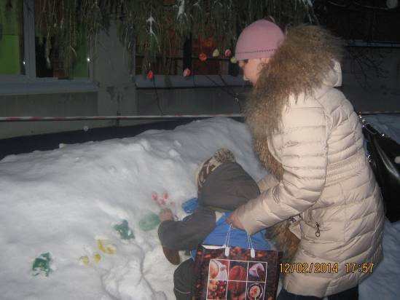
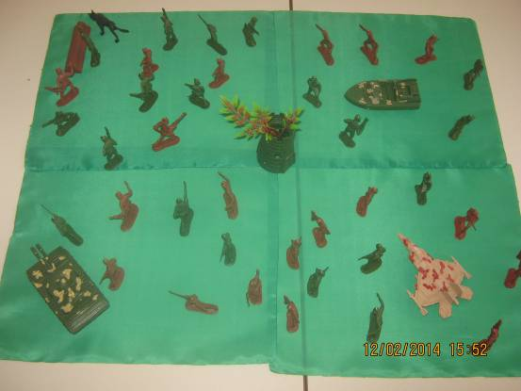

«Цветные льдинки» «Мини – музей»

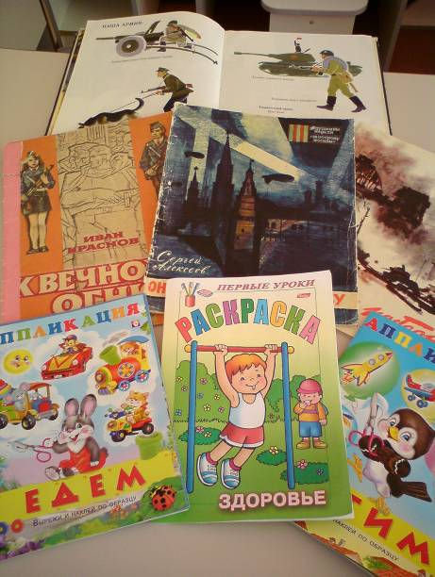
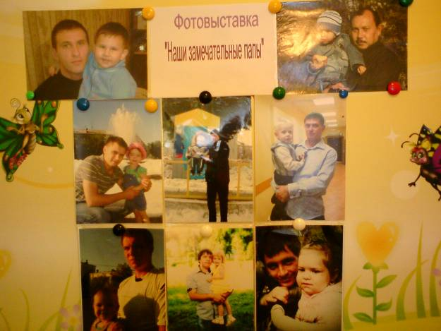

Фотовыставка

Худож. литература

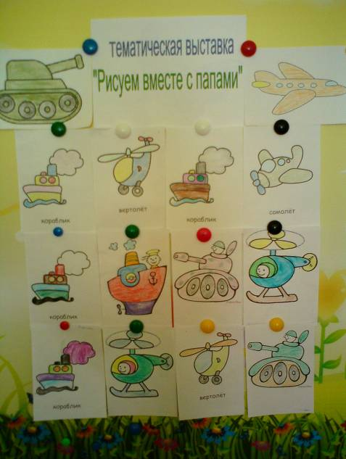
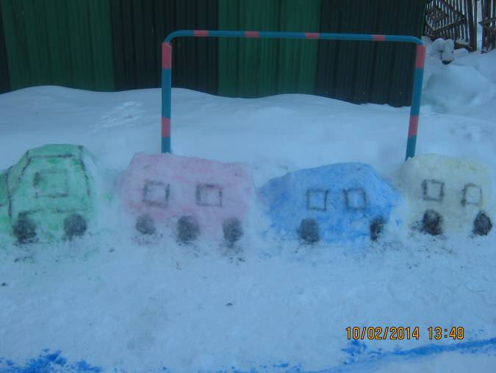

Снежные постройки

Тематическая выставка

Проведены занятия по всем областям по данной тематике
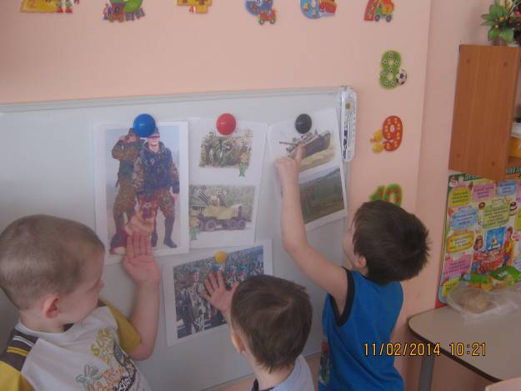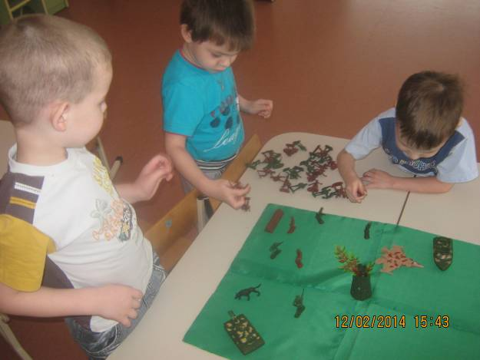

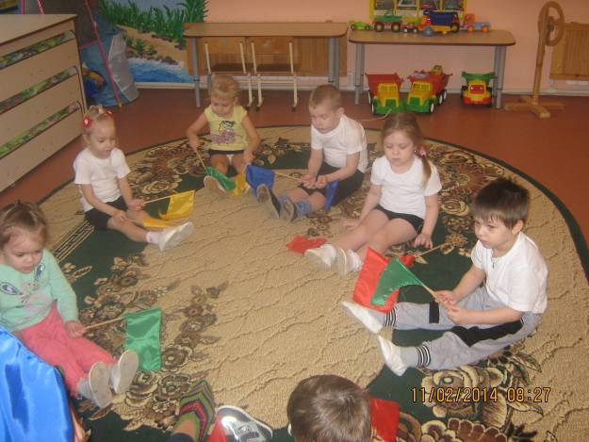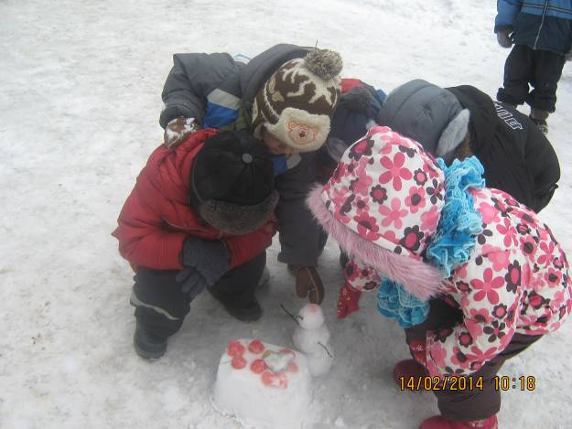

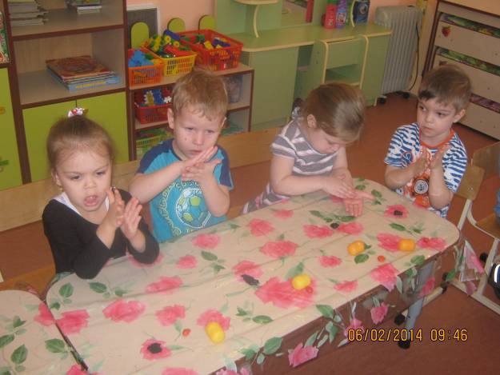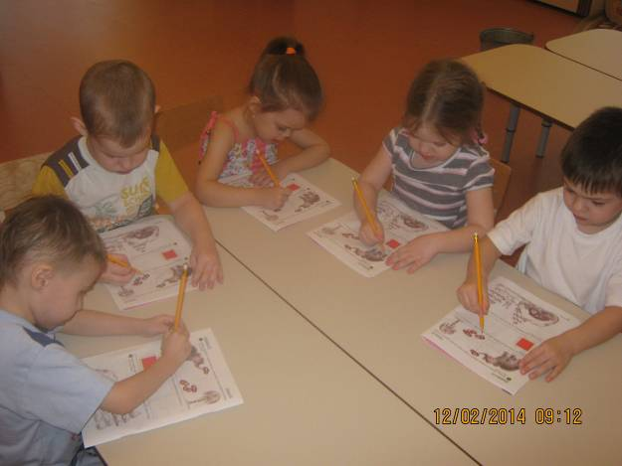

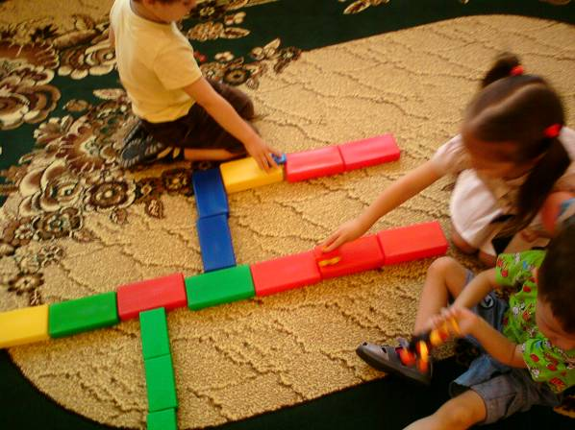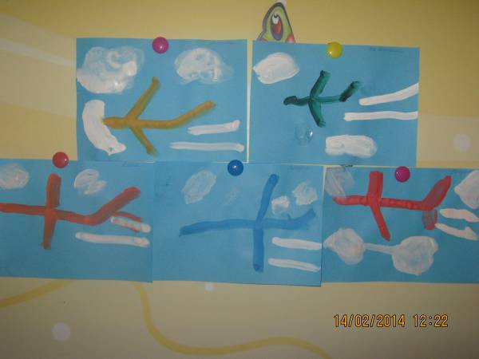
Стихи
Всадники
Проскакали всадники
В ссадинах - царапинах.
Проскакали всадники
На коленях папиных.
Проскакали всадники
А в ладонях сабельки,
И не страшно всадникам
Никого! Ни капельки!
М. Яснов

Богатыри
На лбу бывали шишки,
Под глазом - фонари.
Уж если мы - мальчишки,
То мы - богатыри.
Царапины. Занозы.
Нам страшен только йод.
Тут, не стесняясь, слезы
Сам полководец льет.
Пусть голова в зеленке
И в пластырях нога,
Но есть еще силенки,
Чтоб разгромить врага.
Упрямые с утра мы
Опять на бой, в дозор…
От тех сражений шрамы
Остались до сих пор.
В. Берестов

ТАНКИСТ
Везде, как будто вездеход,
На гусеницах танк пройдет
Ствол орудийный впереди,
Опасно, враг, не подходи!
Танк прочной защищен броней
И сможет встретить бой
ЛЁТЧИК
Он металлическую птицу
Поднимет в облака.
Теперь воздушная граница
Надежна и крепка!
ПОДВОДНИК
Вот дивная картина -
Выходит из глубин
Стальная субмарина,
Как будто бы дельфин!
Подводники в ней служат -
Они и там, и тут
Под водной гладью кружат,
Границу берегут!
ДЕСАНТНИК
Десантники в минуты
Спускаются с небес.
Распутав парашюты,
Прочешут темный лес,
Овраги, горы и луга.
Найдут опасного врага.
САПЕР
Давно закончилась война,
Но след оставила она -
Бывает, среди грядок
Закопаны снаряды.
И с техникой придет сапер,
Чтоб обезвредить поле.
Не будет взрывов с этих пор,
Беды, и слез, и боли!
ВОЕННЫЙ ВРАЧ
Солдат у вражеских высот
Был ранен утром рано.
Отважный военврач спасет,
Он перевяжет раны!
Врач извлечет из ран солдата
Два небольших осколка
И скажет: "Унывать не надо!
Живи, братишка, долго!"

ЗАГАДКИ:

Подрасту, и вслед за братом
Тоже буду я солдатом,
Буду помогать ему
Охранять свою ...(страну)

Брат сказал: "Не торопись!
Лучше в школе ты учись!
Будешь ты отличником -
Станешь ...(пограничником)

Моряком ты можешь стать,
Чтоб границу охранять
И служить не на земле,
А на военном ...(корабле)

Самолет парит, как птица,
Там - воздушная граница.
На посту и днем, и ночью
Наш солдат - военный ...(летчик)

Снова в бой машина мчится,
Режут землю гусеницы,
Та машина в поле чистом
Управляется ...(танкистом)

Можешь ты солдатом стать
Плавать, ездить и летать,
А в строю ходить охота -
Ждет тебя, солдат, ...(пехота)

Любой профессии военной
Учиться надо непременно,
Чтоб быть опорой для страны,
Чтоб в мире не было ...(войны)
Не крылата, а перната,
Как летит, так свистит,
А сидит, так молчит.
(Стрела)
Летит птица перната без глаз, без крыл,
Сама свистит, сама бьет.
(Стрела)
В поле-полище несут голенище,
В том голенище деготь, и леготь,
И смерть недалече.
(Ружье)
Летит ворон, весь окован,
Кого клюнет, тому смерть.
(Пуля)
Стоят три старушки:
Вздохнут они да охнут,
Вблизи все люди глохнут.
(Пушки)
Летит - лается, упадет - рассыпается.
(Снаряд)
Стоит черепаха - стальная рубаха,
Враг в овраг - да еще где враг.
(Танк)
На пушку не похоже, а палит дай боже.
(Гвардейский миномет)

Пословицы и поговорки
- Отчизне послужим в бою за честь и свободу свою.
- За правое дело сражайся смело.
- Народ и армия – одна семья.
- Всякому мила своя сторона.
- Нет обороны – заклюют и вороны.
- Русский солдат не знает преград.
- Если по-русски скроен, то и один в поле воин.
- Жить – Родине служить.
- Российский флот – Родине оплот.
- Крепка рука у русского моряка.
- Держи порох сухим – будешь непобедим.

Физминутки:
Раз, два, дружно в ногу,
Три, четыре, твёрже шаг.
На парад идут солдаты
И чеканят дружно шаг.
Самолёт
Завели мотор – р-р-р! вращаем кулачками перед грудью,
Заворчал мотор – р-р-р! рычим
Заурчал мотор – р-р-р!
Загудел самолет – у-у-у! руки в стороны, гудим
И отправился в полет – у-у-у! бежим по кругу
Приземлился самолет,
Вот и кончился полет. приседаем на одно колено

«Немые команды» ( сигнальная азбука с флажками)

Руки вытянуты вперёд – команда строится в колонну;
В стороны – встать врассыпную;
Руки вниз – сигнал «опасность», нужно присесть на корточки;
Руки вверх – команда «опасность миновала», можно встать.

«Нашей Армии – салют! »

Наши воины идут: Все шагают на месте
Раз-два, раз-два!
В барабаны громко бьют: Имитируют игру на барабане
Тра-та-та! Тра-та-та!
В море наши корабли: Руки в стороны, покачиваются с ноги на ногу
Нынче – здесь, завтра – там!
Долго плавают вдали Круговые движения руками
По морям, по волнам!
Пограничник на посту: «Держат бинокль», поворачиваясь вправо-влево
Кто идет, кто идет?
Едут танки по мосту: Делают «моторчик» - круговые движения кистями
Трр-вперед, трр-вперед!
Над землею самолет. Показывают «самолет» - руки в стороны,
У-у, у-у! туловище вправо-влево
Разрешен ракетам взлет. Приседают на корточки, ладошки сложены перед
Уух, уух! грудью. Быстро встают, поднимая руки вверх
Наши пушки точно бьют. «Бокс», выбрасывают вперед то правую, то левую руки
Бух, бах!
Нашей Армии – салют! Поднимают руки в стороны – вверх.
Крикнем: ура! Ура!
игра «Морская Азбука»
Синий флажок – хлопайте,
Зелёный – топайте,
Жёлтый - молчите,
Красный – «Ура»!» кричите.

Игры
Игра «ЛЕТАЕТ НЕ ЛЕТАЕТ»
Дети двигаются по залу, расставив руки в стороны, на «летающие» слова из текста. Стоят на месте на «нелетающие».
Бабочки? Подушки? Вкусные ватрушки?
Черные грачи? Детские врачи?
Гуси? Апельсины? Быстрые машины?
Помидоры красные? Лебеди прекрасные?
Арбузы полосатые? А коты усатые?
Ласточки? Синички? Все другие птички?
Пчелы? Мошкара? Закончилась игра.
Игра «Кто, где служит?»

Кто служит на танке? (Дети: танкисты).
Кто служит на границе? (Дети: пограничники).
Кто летает на вертолете? (Дети: вертолетчики).
Кто служит в ракетных войсках? (Дети: ракетчики).
Кто служит на подводных лодках? (Дети: подводники).
Кто служит в военной авиации? (Дети: военные летчики).
Как называется солдат, у которого нет военной техники? (Дети: пехотинец).

«Что лишнее и почему?»
Ракетчик, вертолетчик, футболист.
Самолет, танк, парашютист.
Автомат, пистолет, танкист
Подводник, артиллерист, корабль.

Игра «Займи место в ракете»
6-8 обручей – ракеты, детей больше, чем ракет. Под музыку дети ходят по кругу. С окончанием мелодии, надо занять место в ракете. Далее – убираются 1-2 обруча.
Игра: «Один-много».
Например: Пушка – пушки
Пистолет –
Вертолёт –
Танк –
Пограничник –
Парашютист –
Самолёт –
Танкист –
Игра: «Кто служит в Армии?»
(образование имен существительных с помощью суффиксов -чик, -ист):
-ник: ракетчик, минометчик, летчик, зенитчик;
— ист: связист, танкист, артиллерист.

Игра «Подбери признак»:
защитник Отечества (какой?) — смелый, храбрый, отважный ... .

Игра «Сосчитай»
(счет различных предметов — согласование числительных с существительными): один танк, два танка ... пять танков.

Игра «Выложи из спичек»

Выложить из спичек фигурку по образцу.
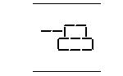
Танк на войне — боевая машина, Сильная, смелая, несокрушимая.

Консультация для родителей
«Роль семьи в воспитании патриотических чувств у дошкольников»
Безусловно, основа воспитания человека закладывается в семье. Патриотическое воспитание, интерес к духовному началу нашей жизни тоже должны начинаться в семье. Но условий для этого сегодня, к сожалению, мало. И дело тут не в отсутствии у родителей времени для педагогических бесед со своими детьми, а в нашем желании оградить их от трудных задач, работы, духовных усилий. Каждая семья – это свой замкнутый мир и своя жизнь, свои радости и печали, заботы и традиции, свой быт.
Сегодня страна переживает сложный этап своего развития. Появилась необыкновенная легкость и безответственность в супружеских отношениях, а трагедия распада семьи часто стала восприниматься как обыденная практика. Страдают при этом, к глубокому сожалению, дети, одинаково любящие и маму и папу.
В современной семье большую часть времени ребенок общается с мамой. Именно с ней складываются доверительные отношения, обсуждаются тревоги, вопросы, потребности. Однако для детей не менее важно и общение с папой. Чем чаще отец общается с ребенком, тем более тесными становятся эмоциональные связи, а чем раньше отец приобщается к уходу за малышом, тем сильнее и глубже его родительские чувства.
Установлено, что в семьях, в которых родители тратят много времени на беседы, игры с детьми, дети лучше развиваются. Однако доказано, что дети, лишенные возможности общаться с родителями или с одним из них, обладают повышенной чувствительностью, испытывают трудности в налаживании контактов со сверстниками. Серьезную опасность для развития ребенка представляет отсутствие эмоций, ласки, теплоты при пусть даже и полноценном удовлетворении его физиологических потребностей. Только постоянное общение родителей с ребенком способствует установлению глубоких эмоциональных связей, рождает обоюдную радость.
Любовь между детьми и родителями дана самой природой, любовь и взаимоуважение между родственниками – результат совместных усилий. В семье нет двух миров – взрослого и детского, есть один мир – семьи.
Любое нарушение связи между поколениями расшатывает семейные устои, негативно сказывается на нравственной атмосфере. Когда представители старшего и среднего поколений невнимательны, недоброжелательны друг к другу, ребенок испытывает дискомфорт от такого поведения взрослых. Если же при общении друг с другом все поколении семьи проявляют такт, мудрость, не повышают тона, считаются с желаниями и мнениями других членов семьи, сообща переживают и горе и радость, рождается настоящая семейная сплоченность.
Продолжая тему важности благоприятной атмосферы в семье, мы пытаемся донести до взрослых, что детям нужны не только еда, памперсы и яркие игрушки, но и ласковая мама, и заботливый папа. Детям нужна любящая дружная семья. Для этого необходимо помочь взрослым понять, как сохранить семью и как сделать, чтобы все члены семьи доверяли друг другу, оберегали друг друга. В работе с детьми следует больше внимания уделять играм детей в «семью», которые воспитывают в них чувство родительской ответственности.
Игра в «семью» - самая любимая детская игра. Она уместна и для обычного домашнего вечера, и для веселого времяпрепровождения с гостями. В «семью» можно играть по-разному. Все зависит от настроения и фантазии. Кроме того, дети могут выбрать не только «настоящую» семью, но и «кукольную», «звериную».
Воспитание детей в любви и уважении к родителям, почитании предков – одна из ведущих идей педагогики. Другая идея – растить будущего семьянина с малых лет путем формирования положительных нравственных качеств (трудолюбия, терпимости, уступчивости, прилежания, скромности, честности) .
Дошкольное образовательное учреждение на сегодняшний день является единственным общественным институтом, регулярно и неформально взаимодействующим с родителями воспитанников и имеющим возможность оказывать определенное влияние на семью. Как показывает практика и подтверждают педагогические исследования, родители признают приоритет дошкольного учреждения в решении воспитательно-образовательных задач, но не считают нужным участвовать в педагогическом процессе.
Семья – основной институт, где формируются патриотические чувства и сознание будущего гражданина. Первичность контакта родителей с ребенком, его продолжительность превращает семью в ведущий орган, воспитывающий патриота. Именно в семье возникает интерес к культуре, языку, истории своего народа, государства, к его традициям и обычаям, начинает формироваться личность.


Рекомендации для родителей
«Как воспитать маленького патриота»

Если в детстве ребенок испытывал чувство жалости к другому человеку, радость от хорошего поступка, гордость за своих родителей, восхищение от соприкосновения с прекрасным подвигом, он приобрел эмоциональный опыт.
Тем самым будут построены пути для ассоциаций эмоционального характера, а это является основой, фундаментом более глубоких чувств, условием полноценного развития человека.
Воспитание маленького патриота начинается с самого близкого для него - родного дома, улицы, где он живет, детского сада.
Обращайте внимание ребенка на красоту родного города
Во время прогулки расскажите, что находится на вашей улице, поговорите о значении каждого объекта.
Дайте представление о работе общественных учреждений: почты, магазина, библиотеки и т.д. Понаблюдайте за работой сотрудников этих учреждений, отметьте ценность их труда.
Вместе с ребенком принимайте участие в труде по благоустройству и озеленению своего двора.
Расширяйте собственный кругозор
Учите ребенка правильно оценивать свои поступки и поступки других людей.
Читайте ему книги о родине, ее героях, о традициях, культуре своего народа
Поощряйте ребенка за стремление поддерживать порядок, примерное поведение в общественных местах.

